Министерство образования и науки Российской Федерации
Федеральное государственное автономное образовательное учреждение высшего образования
«Пермский национальный исследовательский политехнический университет»
Электротехнический факультет
Кафедра «Информационные технологии и автоматизированные системы»
Направление 09.03.01 – «Информатика и вычислительная техника»

Дисциплина: «Управление проектами АСУ»
Профиль: «Автоматизированные системы интеллектуальной обработки информации и управления»
Семестр 6

ОТЧЕТ
по лабораторной работе №4
Тема: «Управление планированием программным проектом с помощью системы Microsoft Project 2010»

Выполнил: студент группы АСУ1-21-1б
Белкин Ю.М. ___________
Проверил: доцент кафедры ИТАС
Прозорова Л. Ю. ___________
Дата ______

Пермь, 2024
Содержание
1. Цель и задачи 3
2. Задание 1 4
3. Задание 2 9
4. Контрольные вопросы 10

1. Цель и задачи
Цель работы: изучение методов планирования рисков и использование для этого средств системы Microsoft Project 2010.
Задание: для собственного проекта просчитать риски по пяти уровням. Затем определить меры реагирования и внести изменения в базовый план проекта.

2. Задание 1
2.1 Во вкладке «Вид» в области «Данные» выбираем «Затраты» (рисунок 1).
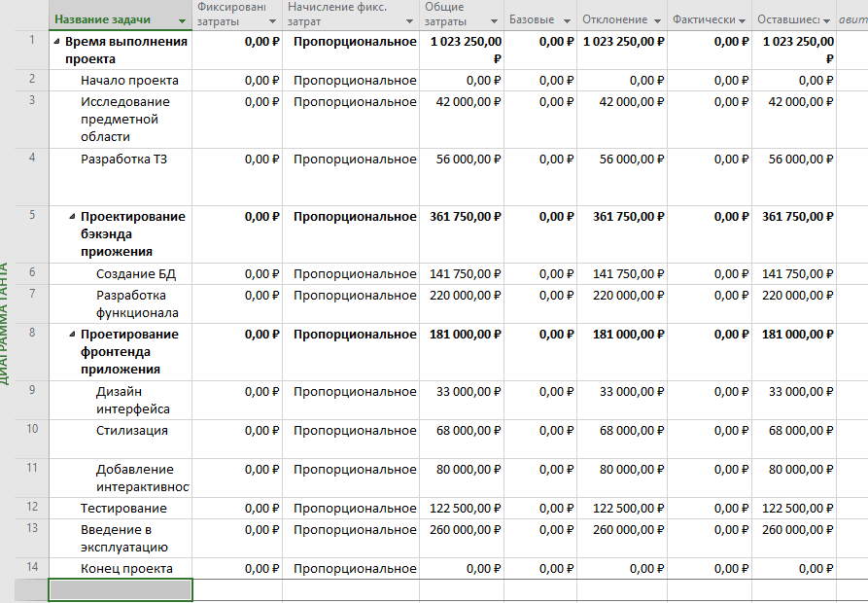
Рисунок 1 – таблица «Затраты»
2.2 Для внесения изменения в стоимость, была выделена ячейка «Фиксированные затраты» и изменено его значение. Убедимся, что в ячейке Начисления фикс. затрат для выделенной задачи стоит значение Пропорциональное.
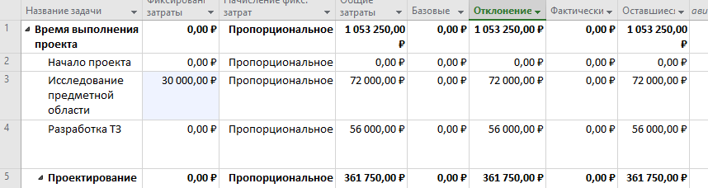
Рисунок 2 – изменение затрат

До изменений:
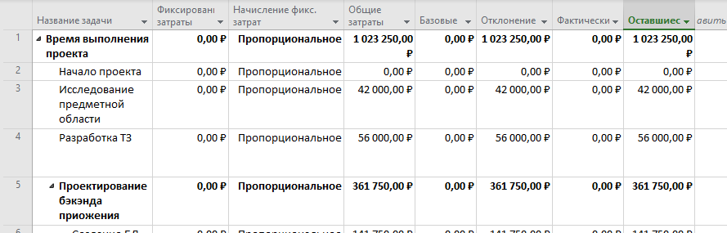
Рисунок 3 – до примененных изменений
После изменений
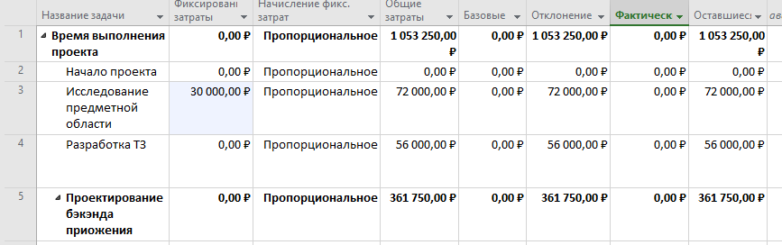
Рисунок 4 – после примененных изменений

2.3 Было задано значение базового плана в пункте меню «Проект» - «Планирование» - «Задать базовый план». В пункте «Для» флаг установлен на «выбранных задач», а в «Сведение базовых планов» - «во все суммарные задачи» (рисунок 5, 6).
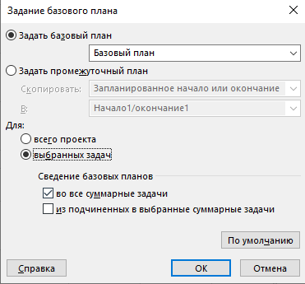
Рисунок 5 – задание базового плана

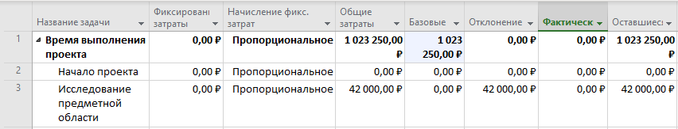
Рисунок 6 – базовый план

2.4 План управления рисками предприятия представлен в таблице 1, а меры реагирования в таблице 2
Таблица 1 – Группы рисков

Таблица 2 – меры реагирования

2.5 Для снижения риска «Уход сотрудника» добавим новую задачу «Заключение договоров с сотрудниками» (рисунок 7).
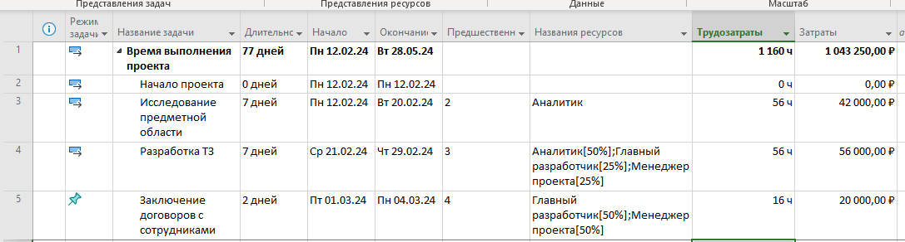
Рисунок 7 – добавление новой задачи

3. Контрольные вопросы
1.Почему риск проекта характеризуется вероятностью?
Риск представляет собой потенциальную проблему проекта в будущем, которая возникает в связи с условиями или обстоятельствами, находящимися вне контроля команды проекта
2. Для чего находят денежное выражение риска проекта?
Для понимания того, как это будет связано с бюджетом проекта.
3. Какие признаки используются при качественной оценке рисков проекта?
Качественная оценка использует несколько уровней, например:
высокий, средний, низкий.
4. Что такое базовый план проекта?
Учет бюджета и сроков проекта.
5. Как наличие рисков влияет на базовый план проекта?
Предлагаемые изменения в проекте приводят к корректировке бюджета и должны быть учтены в базовом плане проекта.
7. Как влияют на выполнение проекта риски изменения цены материалов и комплектующих?
Включение денежного резерва.
8. Как влияют на выполнение проекта риски невыполнения заданий в
срок исполнителями?
Введение мер при несоблюдении плана проекта, предусмотреть контроль сроков исполнения проекта.
9. Как влияют на выполнение проекта риски изменения требований заказчика?
Заключение в ТЗ или контракте о невозможности выполнения дополнительных требований клиента без утвержденного пересмотра сроков и суммарной стоимости проекта.
10.Как влияют на выполнение проекта риски финансовой нестабильности заказчика?
Предварительное утверждение перечня работ и ресурсов.

